**PODZIMNÍ POČASÍ**

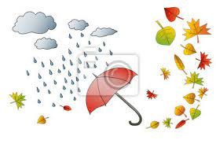

***VÍTR FOUKÁ DO DVORA,***

***SLUNCE BARVÍ STROMY.***

***CHLADNÝ PODZIM PŘIVOLÁ***

***BLESKY, DÉŠŤ A HROMY.***

Budeme si povídat a seznamovat se s charakteristickými jevy probíhajícími v přírodě na podzim. „ Malíř Podzim“ zbarvil listy stromům. Venku je sychravé počasí, prší a fouká vítr. Sluníčko se schovává za mraky, které vítr honí po obloze.

***Jak vzniká déšť, co všechno musí dešťová kapka udělat, než dopadne na zem?***

***Poslech povídky „ KAMARÁDI – DÉŠŤ, VÍTR, MRAK “***

*Na ději povídky si vysvětlíme zákonitosti přírody – koloběh vody v přírodě. Na zeměkouli se nachází mnoho potoků, řek, moří a oceánů. Voda z nich se neustále vypařuje do ovzduší. Vodní pára stoupá vzhůru k obloze. Když se dostane do chladného vzduchu, přeměňuje se v malinké kapičky vody. Kapičky se na obloze pospojují a vytvoří oblak. Oblak se zvětšuje, stává se těžším a těžším, až se začne rozpadávat a kapky postupně dopadají na Zemi. Padají, padají a přitom narážejí jedna na druhou a vytvářejí větší kapky. Nakonec dopadnout opět do potoků, řek, moří*

* **KOLOBĚH VODY V PŘÍRODĚ**

Promítneme si příběh koloběhu vody s PAXIM

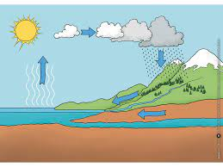

**Hry na mraky a dešťové kapičky** – pohybová improvizace

Hrou dešťové kapky si vyzkoušíme, co všechno kapka musí udělat, než dopadne na zem. Vypadne z mraku, letí vzduchem, bubnuje do oken, tancuje ve vzduchu, sdružuje se

s ostatními apod./ využijeme hudební nahrávku napodobující

déšť/.

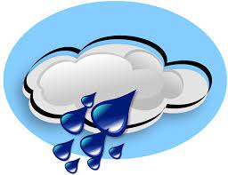

* „ **Rozfoukej se kapičko** “- pokusy s obarvenou vodou na modro. Každé dítě dostane své brčko, kápne vodu na papír a pomocí brčka rozfouká.
* **Jaké je dnes počasí – znaky, kalendář počasí**

Každý den v týdnu si řekneme, jaké je právě počasí.

Obrázek daného počasí přiložíme do tabulky – kalendáře počasí.

Seznámení s pojmy : jasno, polojasno, zamračeno, prší apod.

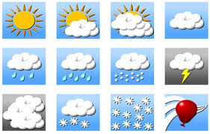

* **Grafomotorika – kreslení kapiček, deště**

Procvičování uvolněného držení kreslicího náčiní, šikmé čáry

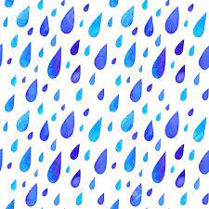

* **Písnička s pohybem – Déšť** / z CD Od jara do zimy/

Napodobujeme do rytmu déšť, ťukáme prsty do dlaně, na zem. apod.

* ***Jak se oblékáme podle počasí ?***

*Co si vezmeš na sebe? Třídění obrázků vhodného oblečení k danému počasí. / děti vybírají obrázky oblečení a přiřazují je*

*k správnému znaku počasí – PRŠÍ, SVÍTÍ SLUNÍČKO, SNĚŽÍ .*

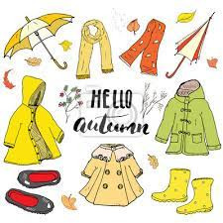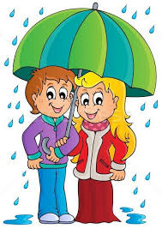

* **Pracovní a výtvarná činnost – námět deštník**

Deštník děti složí z barevného papíru, procvičí si přesnost, jemnou

motoriku.

Hrou s barvami , mícháním různých odstínů modré barvy vytvoří pozadí výkresu – déšť. Procvičujeme kreativitu, vlastní tvořivost dětí a

fantazii.

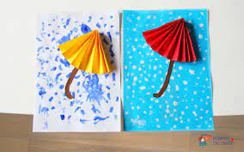

* Cvičení s deštníky - využití hudby, improvizace, chůze s deštníkem,

točení, ťukání deštníkem o zem apod.

* **Co se děje s listnatými stromy na podzim?**

*Při vycházkách pozorujeme, jak se listy stromů nejdřív zbarví*

*a pak opadávají na zem. Každý strom má tyto části –*

*kořeny, kmen, větve / koruna/, listy.*

*Listy stromů „ vyrábějí potravu pro strom“. Voda „protéká“*

*kmenem do větví a větviček až do každého listu a z nich proudí potrava do kmene. Na podzim stromy listy shazují,*

*v zimě slunce nehřeje a strom by měl málo potravy. Bude odpočívat.*



* **Jaké známe listy a stromy?**

Z vycházky si přineseme větší množství spadaného listí z různých stromů. Děti přiřazují listy ke stromům.

/ javor, dub, jírovec, lípa apod. /

* **Hra na stromy a listy –** pohybové vyjadřování a improvizace,

jak roste strom, co dělají větve ve větru, cvičení s listy.

* **Pohádka O moudrých dubech a nafoukaném větru –**

dramatizace s rekvizitami- obrázky stromů, větru, ptáků.

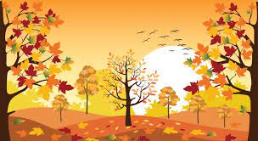

* Výtvarné kouzlení s listy – využití techniky frotáže

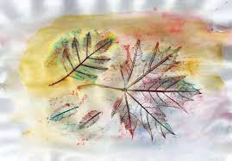

* **Hudební činnost – seznámení a nácvik s písni Listopad, lísteček mi na dlaň spad´.**
* **Procvičování rozumových znalostí o podzimu u interaktivní tabule – program LISTOPAD.** / matematické,

Jazykové činnosti/.